Inheritance
Aşağıda UML diagramı verilen sınıfları ve main.cpp için verilen kodu yazıp çalıştırınız.

Sınıf UML Diagramları
Sekil
# ad: string
+ yazdir(): void
şeklin adını ekrana yazdırır

Daire: public Sekil
- yaricap: double
+ Daire(double yc)
gelen parametreyi kendi yarıçapına kaydeder
+ yazdir(): void
seklin adını ekrana yazdırdıktan sonra seklin alanını ve cevresinide ekrana yazdirir
- alan(): double
şeklin alanını hesaplar
- cevre(): double
şeklin çevresini hesaplar

Ucgen: public Sekil
- kenar1: double
- kenar2: double
- kenar3: double
+ Ucgen(double k1, double k2, double k3)
gelen parametreleri kendi değişkenlerine kaydeder
+ yazdir(): void
seklin adını ekrana yazdırdıktan sonra seklin alanını ve cevresinide ekrana yazdirir
- alan(): double
şeklin alanını hesaplar
- cevre(): double
şeklin çevresini hesaplar

Dikdortgen: public Sekil
- en: double
- boy: double
+ Dikdortgen(double e, double b)
gelen parametreleri kendi değişkenlerine kaydeder
+ yazdir(): void
seklin adını ekrana yazdırdıktan sonra seklin alanını ve cevresinide ekrana yazdirir
- alan(): double
şeklin alanını hesaplar
- cevre(): double
şeklin çevresini hesaplar

Kare: public Dikdortgen
+ Kare(double kenar)
en ve boyu eşit olan dikdörtgen oluşturur (Dikdortgen sınıfının nesne kurucusunu çağırır)

Main Fonksiyon Kodu:
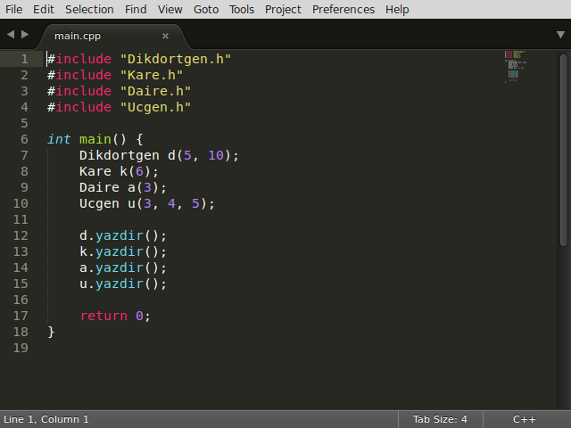

Örnek Ekran Çıktıları:
